Waldschutzmeldung 2024_3

Die im aktuellen Newsletter Waldschutz (6/2024) der LWF veröffentlichte Warnung vor dem Ausflug der Elternkäfer zur Anlage der Geschwisterbrut bereits in der nächsten Woche kann ich aus meinen Beobachtungen für unseren Landkreis nicht generell bestätigen. Die LWF trifft ihre Aussagen nach der Auswertung von extra dafür angelegten Bruthölzern. Mir stehen die Stichproben aus erreichbaren Befallsstellen zur Verfügung. Meine Folgerung aus meinen Stichproben stelle ich hier zur Verfügung, diejenige der LWF kann im Newsletter eingesehen und beurteilt werden.

Bisher konnte ich in liegendem Holz nur sehr kurz ausgebildete Muttergänge sehen; meist sogar nur Rammelkammern, in denen sich bis zu vier erwachsene Käfer tummeln. Allerdings hat mich auch eine Meldung von bis zu 7 cm langen Muttergängen erreicht, in denen das Eistadium bereits überschritten ist. Für solche Bereiche kann es durchaus sein, dass die Elternkäfer die Brutbilder bald wieder verlassen. Wir werden sehen.

Alles liegende, bruttaugliche Holz ist befallen. Schwaches Holz weist so gut wie immer Kupferstecherbefall auf.

Der Stehendbefall ist oft noch nicht gut zu erkennen, denn das Bohrmehl ist stellenweise bereits wieder abgewaschen und Einbohrungen sind in unteren Stammteilen noch nicht zu sehen. Das erschwert die Befallserkennung, zumal die Befallsstellen wie zufällig im weiteren Bereich der Ausgangsstellen gesucht werden müssen. Dummerweise liegt immer noch Windwurfholz locker verteilt in den Beständen.

Fazit:

Sei es wie es wolle, die Warnung des Fachinstituts schlägt in die richtige Kerbe: Alles befallene Holz ob liegend oder stehend sollte so schnell wie möglich aus den Beständen entfernt werden.

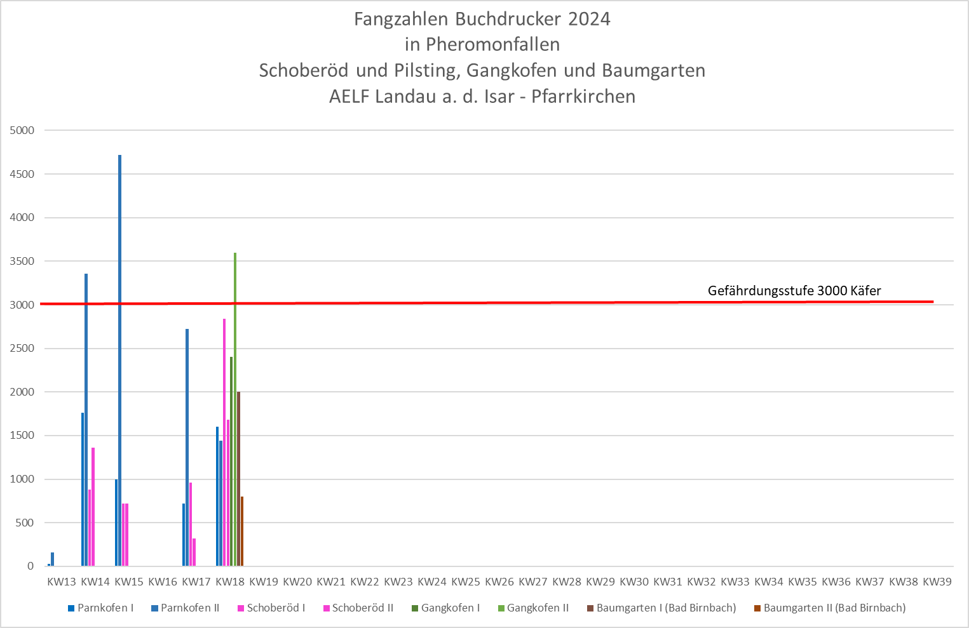

Käfer hin oder her…

Ich wünsche Allen einen schönen Feiertag

Elfriede Feicht

AELF Landau a. d. Isar – Pfarrkirchen, 08.05.2024